L’État fédéral aménage le site de la Police Fédérale à Asse pour plus de biodiversité

Un an après son lancement, la démarche BiodiversiScape entre dans sa phase opérationnelle avec le lancement d’un premier chantier sur le site de la Police Fédérale à Asse. Ces travaux sont le fruit d’une étroite collaboration entre le SPF Santé publique, la Régie des Bâtiments et la Police Fédérale.

Restaurer et accroître la biodiversité dans et autour des villes représente un enjeu capital dans un pays aussi densément peuplé, urbanisé et sillonné d’infrastructures que la Belgique. Pour y parvenir, il est essentiel d’agrandir et de reconnecter les espaces de vie de la flore et de la faune afin de faciliter leur déplacement et leur prodiguer nourriture et abri. Le programme BiodiversiScape étudie et planifie des réalisations concrètes destinées à (re)verduriser les infrastructures, restaurer les écosystèmes en place et reconnecter les zones vertes. Pour ce faire, il invite la biodiversité dans toute réflexion en matière de processus, d’achats, d’aménagements de terrain, de rénovation ou de nouvelle construction au sein des sites fédéraux.

BiodiversiScape travaille aussi à la définition de prescriptions techniques et de lignes directrices réutilisables par tous ceux qui souhaitent agir pour la biodiversité. Le programme s’inscrit dans une vision à long terme. Sa phase « pilote » se terminera en 2027. Le temps de mettre en place des projets durables, de valider leur viabilité et de sensibiliser d’autres autorités publiques ainsi que le secteur immobilier privé aux enjeux liés à la biodiversité.

Lancé il y a un an pour intégrer davantage de biodiversité dans les paysages et le bâti de l’État fédéral (immeubles et infrastructures comme les parkings, par exemple), le programme BiodiversiScape, véritable partenariat pour la biodiversité, rassemble le SPF Santé publique, la Régie des Bâtiments, la Défense, la SNCB et Infrabel.

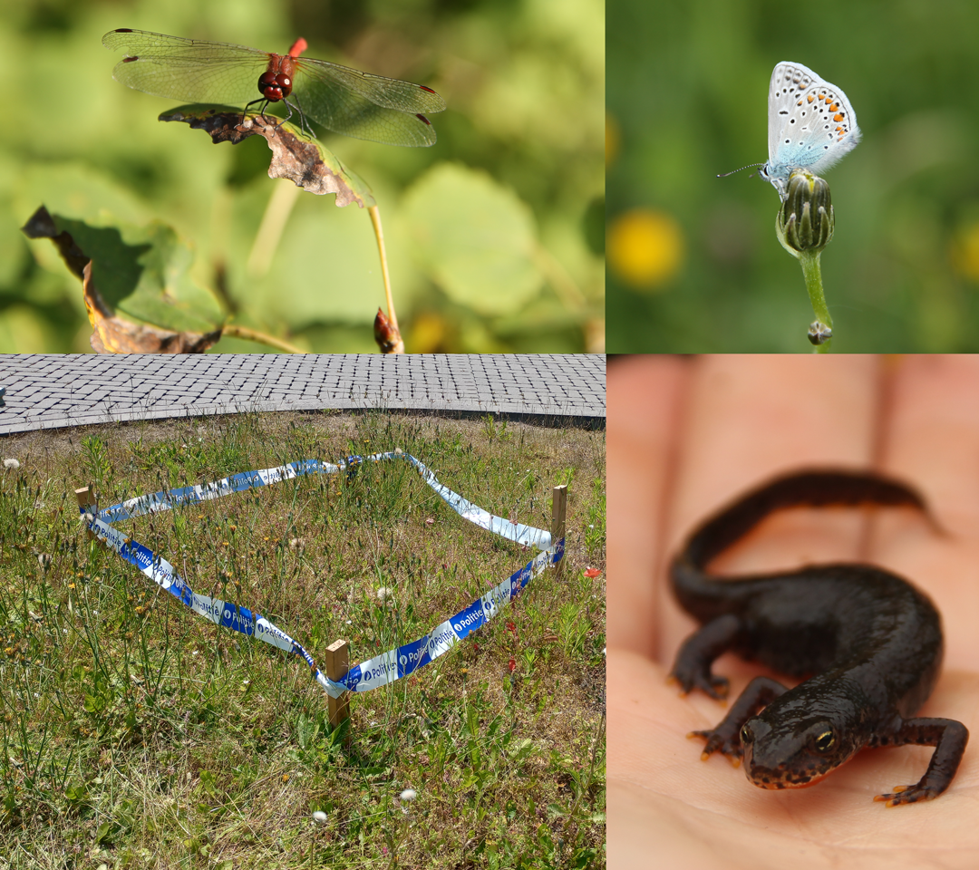

Un site parfaitement adapté

Le site de la Police Fédérale d’Asse est situé dans une région agricole, au sein d’une zone urbaine/périurbaine, commerciale et résidentielle en périphérie de la région de Bruxelles-Capitale. La Régie des Bâtiments est gestionnaire des lieux, occupés par la Police Fédérale. Rapidement, la Régie des Bâtiments a identifié ce site comme futur chantier BiodiversiScape du fait de la volonté de ses occupants d’y promouvoir la biodiversité.
Après l’évaluation de la biodiversité présente sur le site, la concertation entre tous les partenaires a débouché sur un plan d’actions visant à :

- Reconnecter le site avec son contexte biologique et redévelopper sa capacité d’accueil pour la biodiversité ;
- Augmenter les superficies végétalisées du site et accentuer la diversité des milieux existants ;
- Utiliser la nature pour améliorer le bien-être des occupants du site et de ses alentours.

Concrètement, les aménagements suivants sont prévus sur le site à Asse :

- L’évolution et une gestion plus douce des pelouses en prairies fleuries semées par une diversification des espèces afin de favoriser des plantes comme la marguerite et le lotier qui attirent une grande variété d’insectes pollinisateurs (azuré commun et abeilles solitaires).

- L’aménagement de deux mares végétalisées qui pourraient voir apparaitre rapidement la grenouille rousse et le triton alpestre ainsi que diverses espèces de libellules et demoiselles sur la végétation qui sera implantée sur les berges.

- Le placement de haies libres diversifiées composées d’essences indigènes à fleurs (aubépines, viorne, prunellier, …) et à petits fruits comestibles (framboise, sureau, cassis, rosier, …) afin de favoriser la présence d’oiseaux tels que les mésanges, le rouge gorge ou le merle noir.

- La restauration d’un bosquet et d’un sous-bois caractéristique des hêtraies atlantiques abritant des plantes comme l’anémone, la jacinthe des bois ou le sceau de Salomon. Cette zone pourra ensuite évoluer de manière naturelle.

- La plantation d’un verger haute-tige (variétés traditionnelles de pommiers, pruniers, cerisiers et poiriers) associé à la création d’une zone de repos et de pique-nique arborée dédiée au personnel du site.

- L’aménagement d’un parterre ornemental avec une ligne de haie et des plantes d’ombre.

- La verdurisation du parking en ajoutant des arbres dans les parterres.

Un premier chantier qui en appelle d’autres

Ce chantier est le premier d’une longue série.
Plusieurs autres sites sont actuellement à l’étude dont :

- Pour la Régie des Bâtiments : les sites de la prison centrale de Louvain, du nouveau Palais de Justice de Courtrai, de l’Institut des Sciences Naturelles à Bruxelles, des Archives de l’État à Liège (Cointe) et la toiture des entrepôts du musée de la Police Fédérale à Etterbeek.
- Pour la Défense : les sites de l’École Royale Militaire (ERM), au cœur de Bruxelles et de l’École Royale des Sous-Officiers de Saffraanberg, au cœur de la Hesbaye, dans la zone périurbaine de Saint-Trond.
- Pour la SNCB : les parkings des gares de Zottegem et Ciney.
- Pour Infrabel : plusieurs lignes de chemin de fer.

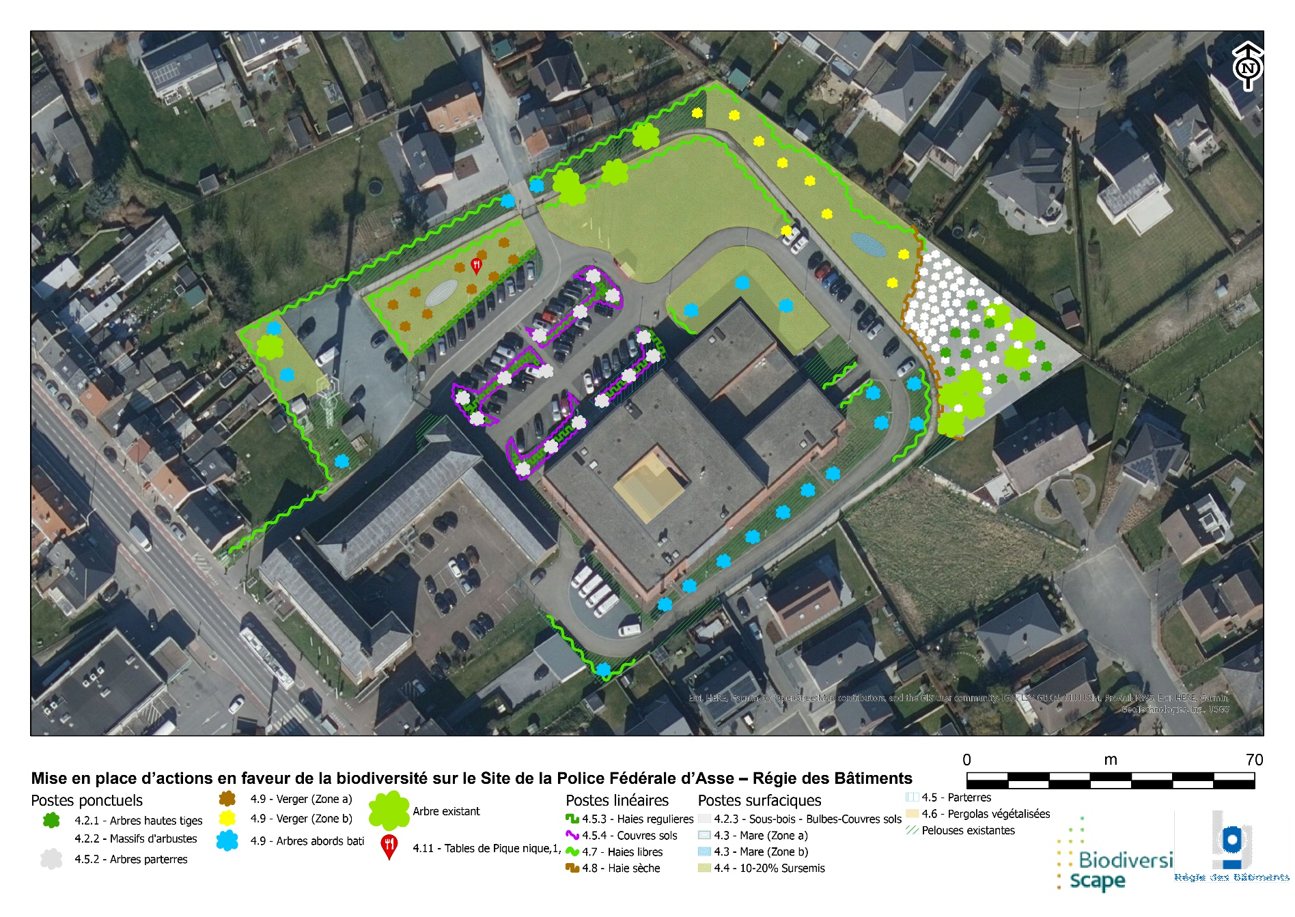

BiodiversiScape : les ministres et les experts en parlent

Zakia Khattabi, ministre fédérale en charge de l’Environnement :

« Ce premier chantier démontre la volonté active du gouvernement fédéral et de ses partenaires fédéraux de montrer l'exemple et d’exploiter le vaste potentiel de biodiversité de ses propriétés et domaines. Chaque mètre carré compte, car protéger la santé de la Planète, c’est préserver la santé humaine. Ce défi environnemental majeur pour garantir la viabilité de notre planète, nous le relevons avec détermination afin de protéger et restaurer la biodiversité dans notre sphère de compétence. ».

Mathieu Michel, ministre fédéral en charge de la Régie des Bâtiments :

« Je suis honoré de célébrer le lancement du premier chantier de la démarche BiodiversiScape sur le complexe de la Police Fédérale d'Asse, fruit d'une collaboration fructueuse avec la Régie des Bâtiments, la Police fédérale et l’équipe BiodiversiScape du SPF Santé publique et Environnement. Renforcer le réseau bleu-vert dans et autour des villes est un enjeu capital pour restaurer la biodiversité dans un pays peuplé et urbanisé comme la Belgique. Notre engagement à reverdir les zones urbaines et périurbaines témoigne des grands objectifs de l'État fédéral pour agrandir et reconnecter les espaces de vie des animaux et des plantes. Ce plan d'actions ambitieux vise à réintégrer le site dans son contexte biologique, augmenter les superficies végétalisées, et utiliser la nature pour améliorer le confort du site et de ses alentours. Ce projet s’inscrit dans un plan bien plus large que la Régie des Bâtiments a à cœur de mener, en effet, développer la végétalisation de son parc immobilier et réduire l’impact des bâtiments qu’elle gère sur le milieu naturel fait donc aussi pleinement partie de ses objectifs. Dès lors, ce projet est le premier, parmi une série d’autres, de l’ensemble des 4 partenaires, qui couvrira plusieurs millions de mètres carrés d'infrastructures fédérales à travers le pays, déployant des projets de sensibilisation et de développement de la biodiversité. Les sites fédéraux de la Régie des Bâtiments, tels que la prison centrale de Louvain et l'Institut Royal des Sciences Naturelles de Belgique, entre autres, sont identifiés et représentent un potentiel important pour cette initiative. Je suis extrêmement fier de permettre à nos structures publiques de porter des projets durables mettant en évidence l’importance de la biodiversité au cœur de leur action. »

Paul Van Tigchelt, ministre fédéral en charge de la Justice et de la mer du Nord :
" Le maintien de la biodiversité est essentiel pour préserver notre environnement. En tant qu’autorité, nous imposons à juste titre des règles à cet égard et il est important que nous donnions nous-mêmes le bon exemple. Avec le projet BiodiversiScape, le gouvernement s'engage également à créer plus de biodiversité."

Sabine Wallens, Responsable du programme BiodiversiScape - SPF Santé publique :

« BiodiversiScape ne vise pas seulement les aménagements en faveur de la biodiversité. Il a aussi pour objet de développer des prescriptions techniques ou des lignes directrices pour que tous ceux qui souhaiteraient rejoindre la démarche puissent s’engager plus facilement dans la réalisation de tels aménagements. Les partenariats actuels sont essentiels pour faire progresser la biodiversité, mais également pour nous adapter au niveau de connaissances des organisations potentiellement intéressées par ces problématiques qui, bien que cruciales pour notre avenir, demeurent assez méconnues. »

Florian Heuse, Environmental expert architect, Régie des Bâtiments :
« La Régie des Bâtiments est sensible aux enjeux environnementaux et notamment à la perte de biodiversité observée en Belgique comme ailleurs. Développer la végétalisation de son parc immobilier et réduire l’impact des bâtiments qu’elle gère sur le milieu naturel fait d’ailleurs pleinement partie de ses objectifs. Si la faune et la flore trouvent peu à peu leur place dans les bâtiments fédéraux portés par la Régie des Bâtiments, le partenariat avec le SPF Santé publique via le groupe BiodiversiScape nous permettra de créer des projets spécifiques à la biodiversité pour lesquels les budgets sont parfois difficiles à obtenir. »
Maxime Séleck, spécialiste en biodiversité, BiodiversiScape, SPF Santé publique :

« Le site consiste actuellement en des pelouses tondues régulièrement. Mais la présence de jardins et espaces verts comme le Paddebroeken ou le Kravaalvelden apportent des orientations pour y favoriser la flore locale ainsi que divers passereaux, amphibiens, papillons et libellules. L’accent est mis sur des aménagements qui recréent des habitats naturels de la région grâce à la plantation de plantes aquatiques et de jeunes arbres et arbustes. »

Liesbeth Van Isterbeek, Directrice-coordinatrice Halle-Vilvoorde, Police Fédérale :
« Dans le cadre de ma mission et de la responsabilité sociale des entreprises qui en découlent, nous avons participé à l'opération "Mai, tonte à l’arrêt", ces deux dernières années. L'année dernière, par exemple, notre pelouse non tondue a représenté 27,38 mg/m² de nectar. Ce projet BiodiversiScape nous permet d'aller plus loin. Nous sommes donc ravis que notre site ait été choisi. Cela nous donne l'occasion de contribuer encore plus à la nature, ce qui profite non seulement au bien-être de nos employés, mais aussi aux habitants de la région et à la nature. Avec le personnel de la police fédérale de Halle-Vilvorde, j'attends donc avec impatience les résultats du projet ! »

